Семейная газета |  | Декабрь,  2017год
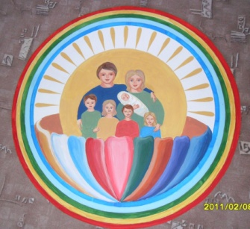 | Издана в Муниципальном бюджетном дошкольном образовательном учреждении  «Центр развития ребенка – детский сад «Сказка»

Уважаемый читатель!

С 28 ноября 2017 года православные христиане вступили в Рождественский пост. Мы собрали самые распространенные вопросы об этом посте, ответы на которые помогут православному человеку подготовиться к Рождеству.

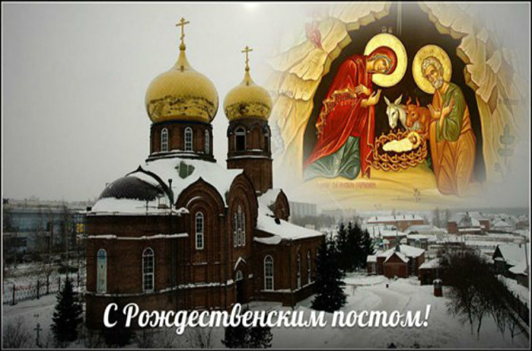  Прожить долгую и холодную зиму в России и не предаться унынию – настоящий подвиг. Христианам это дается проще, потому что их зимнюю дорогу освещает яркая звезда, праздник, до которого с замиранием сердца считаешь дни, – Рождество Христово. Вершина зимы, а перед ней – испытание для тела и духа – строгий Рождественский пост.  Даты Рождественского поста  Время Рождественского поста – это ровно 40 дней. Пост начинается 28 ноября по новому стилю и продолжается до 6 января включительно.  Календарь питания: что можно есть в Рождественский пост?  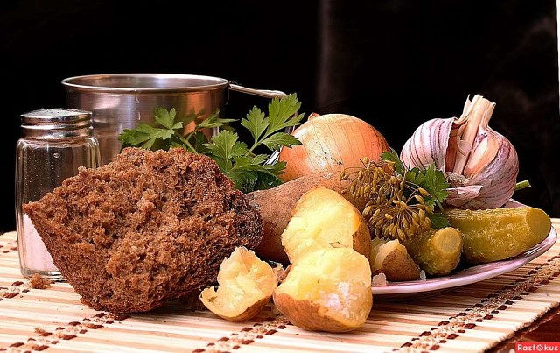  Рождественский пост — строгий. В этот период православные христиане воздерживаются от мясных, молочных продуктов и от яиц. По поводу вкушения рыбы есть правила разной строгости. Согласно самому мягкому уставу, рыбу можно есть во все дни, кроме среды и пятницы.  В среду и пятницу также нельзя пить  вино, а пищу надо есть без масла — это называется сухоядение.  На Рождественский пост приходится Новый Год. Православным христианам лучше в этот светский праздник не отходить от поста. При это ни в коем случае не надо осуждать родных и друзей, которые, в отличие от вас, не постятся. Лучше поставить на новогодний стол и постные, и скоромные блюда, чтобы сохранить мир в семье и своим осуждением не отвратить домочадцев от веры.  Кроме того, даже соблюдая все гастрономические строгости поста, надо не забывать, что эти сорок дней в первую очередь — для духа, а не для тела. И одни ограничения в еде — без духовной работы, без искренней  молитвы, без помощи ближним — не принесут добрых плодов.  Рождественский пост детям  Рождественский пост детям – это особая, очень деликатная тема. Каким будет детский пост, нужно отдельно решать для каждой православной семьи. Лучше всего это делать вместе с духовником, который знает и родителей, и ребенка, и может дать духовный совет, что будет полезно, а что нет.  Поститься по всей строгости монастырского поста детям не нужно. Ведь в чем главный смысл Рожественского поста? В подготовке к Рождеству Христову, в воспитании души.  ***  Рождественский пост — для души очищенье,  Для тела — здоровье и обновленье.  Ведь Рождество — это праздник большой,  Его надо встретить со светлой душой.  Грех и душа — это вечная битва,  Мы искренней душу очистим молитвой.  Да будет молитва для нас укреплением,  Для веры — опорой, душе — осветлением!  Митрополит Антоний Сурожский  О Рождественском посте  Наступило время поста и собранности, время, которое приведет нас и поставит лицом к лицу перед Богом, пришедшим и плоти, чтобы спасти нас.  Но Его приход – также и суд, потому что нельзя встретить Бога и не оказаться перед судом. И вот, найдется ли в нас что-либо общее, роднящее нас с Сыном Божиим, Который по жертвенной, распинающейся любви отдает Себя в наши руки?  Или придется нам встать перед Ним и сказать: я получил все Твои дары, но не принес плода, – как человек из притчи, который получил талант и схоронил, закопав в землю? Будем ли мы, как приглашенные на брачный пир царского сына, которые отказались прийти: один – потому что купил поле; он хотел стать землевладельцем, но земля поработила его; или другой, у которого было дело на земле, и ему некогда было отвлечься от своих занятий ради Бога, ради того, чтобы побыть с Ним. Или как тот, который нашел себе жену по сердцу, и в его сердце не осталось места, чтобы разделить радость царственного жениха?  Притча эта будет читаться в конце рождественского поста, перед самым приходом Спасителя, и как мы к ней подготовимся? Будем копить дальше и дальше, не принося плода? | В ночь на 7 января христиане заканчивают поститься и встречают вершину поста, его главную цель и смысл – Рождество Господа нашего Иисуса Христа. В каждом посте, в том числе в Рождественском, существует заговенье, иначе – канун поста. Оно приходится на 27 ноября, это день, в который Православная Церковь вспоминает жизнь святого апостола Филиппа. Именно в честь него Рождественский пост еще именуют Филипповым (по-народному Филипповки). Если заговенье попадает на однодневные посты (среду или пятницу), то оно перемещается на предыдущий день – 26 ноября.  Зачем нужен Рождественский пост?  Рождественский пост — это время для возрастания в Боге, для усердной молитвы и добрых дел. Все ограничения, которые верующий человек накладывает на себя добровольно — гастрономический пост, отказ от развлечений — нужны не как самоцель, не как своеобразное аскетическое упражнение, а как подготовка к великому празднику — Рождеству Христову. Радостному дню, когда Иисус Христос родился от Девы Марии, когда весь мир ликует, приветствуя Спасителя. Мы постимся, чтобы войти в этот день чистыми, свободными от суеты и всего, что вредит нашей душе.  Зачастую гораздо лучше договориться с ребенком о том, что в пост он, к примеру, будет есть меньше сладкого и не будет смотреть телевизор. Такое ограничение будет гораздо большим подвигом для малыша, и подвиг этот будет иметь более глубокий смысла, чем отказ от мяса, например.  Что такое Рождественский сочельник?  Последний день Рождественского поста называют Сочельник. Это слово произошло от названия блюда — сочиво. Сочиво готовится из зерен пшеницы, чечевицы или риса в память о посте пророка Даниила и трех отроков, которые питались от семян земных, чтобы не оскверняться от языческой трапезы (Дан 1, 8). Этих святых православные христиане молитвенно вспоминают как раз перед праздником Рождества Христова.  По церковному уставу сочиво едят вечером 6 января после полного воздержания от пищи в течение всего дня.  Как провести Рождественский пост?  Отвечает протоиерей Игорь ФОМИН, настоятель храма святого благоверного князя Александра Невского Протоиерей Игорь Фомин  Каждому человеку нужно определить свою меру поста. Один может понести пост в полной объеме, и будет ему благо. Другому, наоборот, следует ослабить пост.  Поститься не так строго, как написано в Уставе, могут болеющие люди. Болезнь — тоже своеобразный пост, смирение плоти. Кроме того, при некоторых заболеваниях гастрономический пост может принести вашему здоровью вред. Прислушайтесь к себе, спросите совета у врача. Своя мера поста у беременных; у военнослужащих; у тех, кто работает в напряженном ритме или учится.  Самое главное, что «нельзя есть в пост», — это своих ближних. Я говорю о гневе, о раздражении, о ссорах и любых других отрицательных поступках, которые разрушают мир между людьми. Ведь, поступая с ближними дурно, мы разрушаем и мост между нами и Богом.  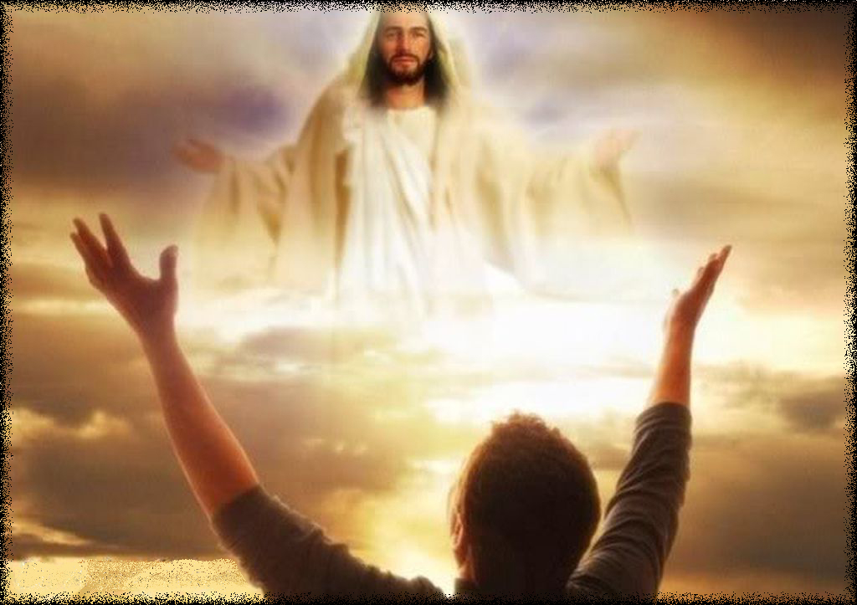  ПОМНИТЕ!  Постятся христиане, чтобы встретить Рождение Иисуса с чистой душой, сердцем и помыслами. Пост — это не только время запрета употреблять некоторые продукты, особенно животного происхождения. Это время искренней молитвы, открывающей душу и наполняющей её любовью к Господу. Смысл поста не в ограничениях, а в осознании того, что может человек совершить, благодаря такому воздержанию и покаянию.  Просите у Господа сил поститься. Уделяйте также больше внимания духовному посту: чаще бывайте в храме, больше времени уделяйте молитве, исключите во время поста просмотр развлекательных передач и фильмов. Будьте добрыми и милосердными к Вашим близким, старайтесь никого не осуждать, ни с кем не ссориться, избегать раздражительности. Благослови Вас Бог !!!  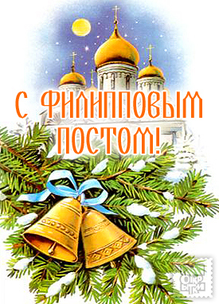

семейное чтение

Рождественская притча

Жил-был один сапожник. Овдовел он, и остался у него маленький сын. И вот накануне праздника Рождества Христова мальчик говорит своему отцу:
— Сегодня к нам в гости придет Спаситель.
— Да полно тебе, — не поверил сапожник.
— Вот увидишь придет. Он Сам мне об этом сказал во сне.
Ждет мальчик дорогого гостя, в окно выглядывает, а там все нет никого. И вдруг видит — во дворе на улице двое ребят бьют какого-то мальчишку, а тот даже и не сопротивляется. Выбежал сын сапожника на улицу, разогнал обидчиков, а избитого мальчика в дом привел. Накормили они его с отцом, умыли, причесали, и тут сын сапожника говорит:
— Папка, у меня двое сапог, а у моего нового друга пальцы из обуви вываливаются. Да-вай я ему свои валенки отдам, а то ведь на улице страсть как холодно. Да сегодня и праздник к тому же!
— Что ж, пусть будет твоя воля, — согласился отец.
Отдали они мальчишке валенки, и тот радостный, сияющий домой пошел.
Прошло некоторое время, а сынок сапожника все от окна не отходит, ждет в гости Спасителя. Проходит нищий мимо дома, просит:
— Добрые люди! Завтра Рождество Христово, а у меня три дня крошки во рту не было, покормите, Христа ради!
— Заходи к нам, дедушка! — позвал его через окно мальчик. — Дай Бог тебе здоровья! Накормили, напоили они с отцом старика, ушел он от них радостный.
А мальчик все Христа ждет, уже беспокоиться начал. Наступила ночь, на улице фонари зажглись, вьюга метет. И вдруг кричит сын сапожника:
— Ой, папка! Там какая-то женщина у столба стоит, да с ребеночком маленьким. Посмотри, как им, бедным, холодно! Выбежал сын сапожника на улицу, привел женщину с ребенком в избу. Накормили они их, напоили, а мальчик и говорит:
— Куда же они пойдут в мороз-то? Вон, на улице, какая метель разыгралась. Пускай, папка, они у нас дома заночуют.
— Да где у нас ночевать? — спрашивает сапожник.
— А вот где: ты на диване, я на сундуке, а они на нашей кровати.
— Что ж, пускай.
Наконец, все улеглись спать. И снится мальчику, будто приходит к нему наконец-то Спаситель и говорит ласково:
— Чадо ты Мое милое! Будь ты счастлив на всю твою жизнь.
— Господи, а я тебя днем ждал, — удивился мальчик.
А Господь говорит:
— Так Я к тебе три раза днем приходил, дорогой мой. И три раза ты принял Меня. Да так, что лучше и придумать нельзя.
— Господи, не знал. Но когда же?
— Вот не знал, а все равно принял. Первый раз ты не мальчишку спас от рук ребятишек- хулиганов, а Меня спас. Как Я когда-то принял от злых людей плевки и раны, так и мальчишечка этот… Спасибо тебе, мой родной. — Господи, а когда же Ты второй раз ко мне приходил? Я в окно все глаза проглядел, — спрашивает сын сапожника.
— А второй раз — вовсе не нищий, это Я к тебе приходил на трапезу. Вы с отцом сами корочки ели, а мне праздничный пирог отдали.
— Ну, а третий раз, Господи? Может быть, я бы тебя хоть в третий раз узнал?
— А третий раз Я у тебя даже ночевал со Своей матерью.
— Как же так?
— Когда-то нам пришлось бежать в Египет от Ирода. Так ты и Мою мать у столба, как в египетской пустыне, нашел, и пустил нас под свой кров. Будь счастлив, мой родной, вовеки! Проснулся мальчик утром и первым делом спрашивает:
— А где же женщина с ребенком? Смотрит — а дома уже нет никого. Валенки, которые он вчера бедному мальчику подарил, снова в углу стоят, на столе — праздничный пирог нетронутый. А на сердце — такая несказанная радость, какой никогда вовек не было.

